Урок русского языка по теме:
«Правописание 3 лица с предлогами», 4класс

Тема урока: «Правописание 3 лица с предлогами».
Цель урока: Пронаблюдать над склонением местоимений 3 лица единственного и множественного числа. Формировать навык раздельного написания местоимений с предлогами и буквы «н» у местоимений 3 лица после предлогов.
Тип урока – комбинированный.
Продолжительность урока – 40 минут.
Оборудование урока: компьютер на рабочем месте учителя, проектор, экран, доска, карточки с индивидуальным заданием, программно-методический комплекс «Семейный наставник», презентация из 6 слайдов.

План урока.
- Организационный момент.
- Чистописание.
- Повторение.
- Изучение нового материала.
- Закрепление нового материала.
- Подведение итогов урока.

Ход урока.

- Оргмомент.
Приветствие учителя. Настройка на работу(массаж ушек, ладошек)

- Чистописание.
Он, она, оно, они.
  - Что объединяет эти местоимения?
  - Сегодня мы потренируемся правильно и красиво писать эти местоимения.
Учитель показывает на доске написание этих местоимений.
Дети прописывают после объяснения.

- Повторение.
  - Давайте проверим как вы запомнили все то, что мы изучили о местоимении.
1. Работа с диском «Семейный наставник 4 класс». Раздел «Местоимение»: о местоимении, местоимение в предложении.
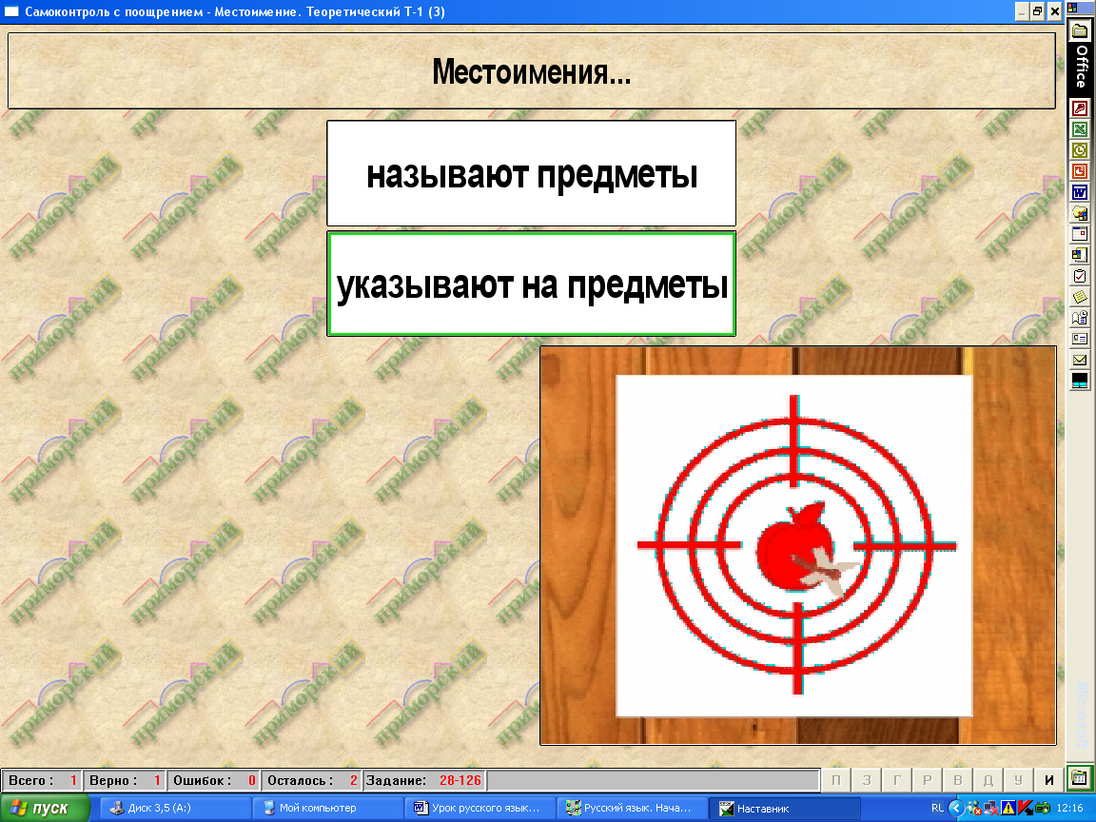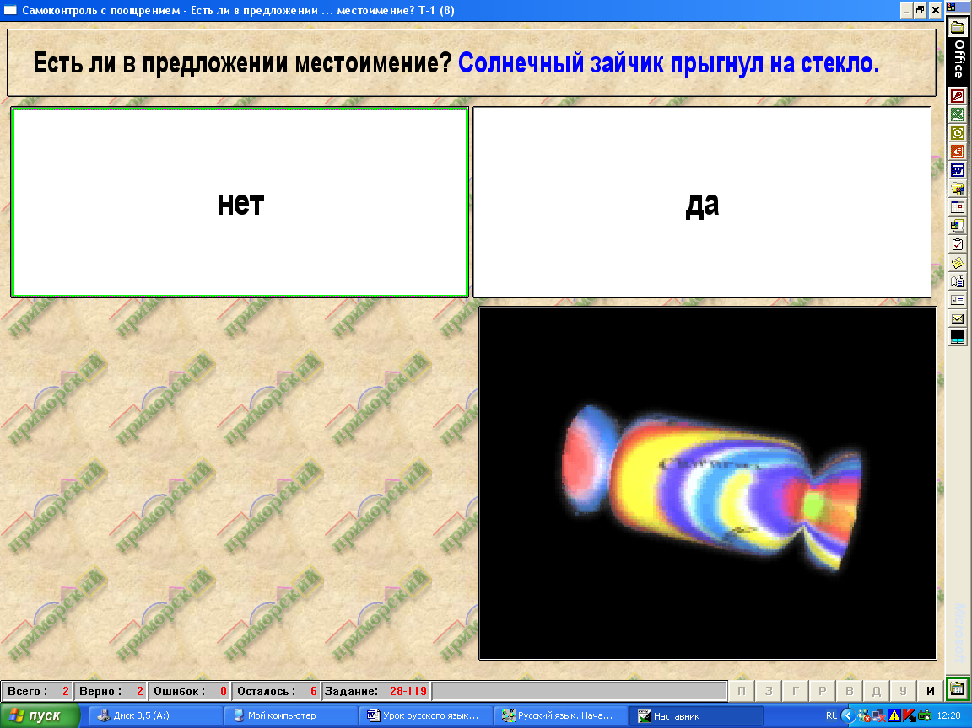

Обобщение: Что такое личное
местоимение?

2. Найди лишнее в каждом ряду. Слайд 1.

- Изучение нового материала.
- Сегодня мы понаблюдаем за склонением личных местоимений 3 лица единственного и множественного числа. Слайд 2.

.

- Чем отличается первая таблица склонения местоимений 3 лица от второй? ( В первой таблице склоняются местоимения без предлогов, а во второй с предлогами.)
- Чем различаются одни и те же местоимения без предлогов и с предлогами? (После предлогов у местоимений 3 лица пишется буква н)
Вывод: Мы понаблюдали за склонением местоимений 3 лица с предлогами и можем сформулировать правило. Слайд 3.

- Сформулируйте тему урока. (Правописание местоимений 3 лица с предлогами.)
- Запишите тему урока в тетрадь.

- Закрепление нового материала.
Задание 1. Слайд 4.

- Выпишите местоимения с предлогами и определите падеж.
Задание 2.
Работа с диском «Семейный наставник». Составь словосочетание. 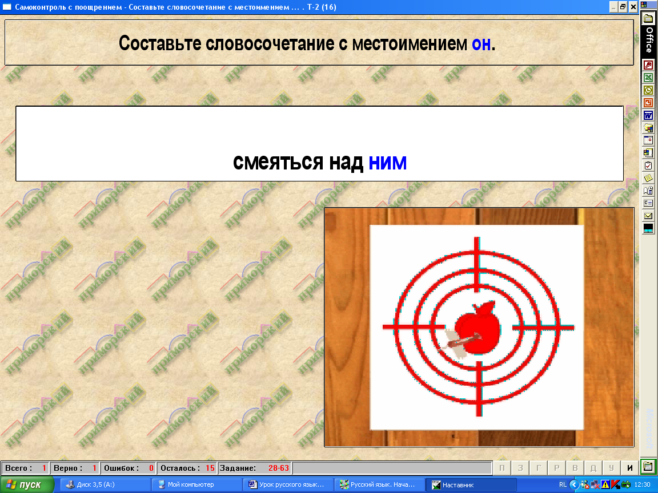

Задание 3. Слайд 5.

- Прочитайте. На какое правило Незнайка сделал ошибки? (Правописание местоимений 3 лица с предлогами.)
- Что нам говорит это правило?
- Как нужно правильно написать? ( Дети устно исправляют все ошибки)

Слайд 6.

-Вот исправленный нами текст. Запишите его и подчеркните букву н в местоимениях 3 лица с предлогами.

Физ.минутка.

Работа с учебником.
-Откройте учебники на странице 169 и прочитайте правило.(Ученик читает правило вслух, затем дети читают его просебя)

Задание 4. Упражнение 389 выполняется самостоятельно после объяснения учителя. Проверка.
Обобщение: Какое правило помогало вам выполнить это упражнение?

Задание 5.(Творческое)
- Придумайте и запишите 4,5 предложений о своем друге или подруге используя местоимения 3 лица с предлогами.

Индивидуальное задание для слабых учащихся.(Раздается на карточках.)

Спиши, ставя местоимения в нужную форму.

Коля и Петя рисовали. К ( они ) пришла девочка. ( Она ) зовут Наташа. У ( она ) не было красок. Они дали ( она ) краски. Ребята стали рисовать картину вместе. Картина у ( они ) вышла хорошая.

Проверка творческого задания.(Несколько учеников читают свои работы. Выделяются наиболее удачные.)

Задание 6. Хитрые вопросы.
-Какое местоимение читается одинаково справа налево и слева направо? (оно)
-Какое местоимение превращается в союз если его прочесть справа налево? (он)
-Какое местоимение нужно добавить к какому местоимению, чтобы получились самые большие овощи? (Ты-к-вы)

- Подведение итогов урока.
- Что нового вы узнали на этом уроке? (У местоимений 3 лица после предлогов пишется буква н )

Выставление отметок.

Домашнее задание.(Упр.388.)

